Mô hình UseCase Phần mềm Học Tiếng Việt cho lớp 4

Version 1.0

QLQTPM – Các nhóm từ 16 đến 20

Bảng ghi nhận thay đổi tài liệu

Ngày | Phiên bản | Mô tả | Tác giả
14/4/2010 | 1.0 | Xây dựng tài liệu | Nguyễn Tiến Đạt
14/4/2010 | 1.1 | Vẽ use-case | Vũ Thị Ngọc Nhi
16/4/2010 | 1.2 | Thêm một số đặc tả use case | Vũ Thị Ngọc Nhi
16/4/2010 | 1.3 | Vẽ lại use case và cập nhật mục lục | Phan Viết Huy
3/5/2010 | 1.4 | Chỉnh sửa một số use case | Lê Văn Long
3/5/2010 | 1.5 | Vẽ lại sơ đồ use case (thêm usecase) | Phan Viết Huy

Mục lục
1. Giới thiệu 5
2. Lược đồ chính của mô hình usecase 5
2.1 Lược đồ Use-case: 5
2.2 Danh sách các Actor của mô hình 6
2.3 Danh sách các Use-case của mô hình 6
3. UC-00 (Chọn Phần Học) 7
3.1 Tóm tắt 7
3.2 Dòng sự kiện 7
3.2.1 Dòng sự kiện chính 7
3.2.2 Các dòng sự kiện khác 7
3.3 Các yêu cầu đặc biệt 7
3.4 Tình trạng phần mềm trước khi thực hiện Use case 7
3.5 Tình trạng phần mềm sau khi thực hiện Use case 7
3.6 Điểm mở rộng 7
4. UC-01 (Chọn Bài Học) 8
4.1 Tóm tắt 8
4.2 Dòng sự kiện 8
4.2.1 Dòng sự kiện chính 8
4.2.2 Các dòng sự kiện khác 8
4.3 Các yêu cầu đặc biệt 8
4.4 Tình trạng phần mềm trước khi thực hiện Use case 8
4.5 Tình trạng phần mềm sau khi thực hiện Use case 8
4.6 Điểm mở rộng 8
5. UC-02 (Chọn Chức Năng Giải Trí) 8
5.1 Tóm tắt 8
5.2 Dòng sự kiện 9
5.2.1 Dòng sự kiện chính 9
5.2.2 Các dòng sự kiện khác 9
5.3 Các yêu cầu đặc biệt 9
5.4 Tình trạng phần mềm trước khi thực hiện Use case 9
5.5 Tình trạng phần mềm sau khi thực hiện Use case 9
5.6 Điểm mở rộng 9
6. UC-03 (Tập đọc) 9
6.1 Tóm tắt 9
6.2 Dòng sự kiện 9
6.2.1 Dòng sự kiện chính 9
6.2.2 Các dòng sự kiện khác 9
6.3 Các yêu cầu đặc biệt 10
6.4 Tình trạng phần mềm trước khi thực hiện Use case 10
6.5 Tình trạng phần mềm sau khi thực hiện Use case 10
6.6 Điểm mở rộng 10
7. UC-04 (Học Chính Tả) 10
7.1 Tóm tắt 10
7.2 Dòng sự kiện 10
7.2.1 Dòng sự kiện chính 10
7.2.2 Các dòng sự kiện khác. 10
7.3 Các yêu cầu đặc biệt 10
7.4 Tình trạng phần mềm trước khi thực hiện use case 10
7.5 Tình trạng phần mềm sau khi thực hiện use case 10
7.6 Điểm mở rộng 10
8. UC-05 (Luyện từ và câu) 11
8.1 Tóm tắt 11
8.2 Dòng sự kiện 11
8.2.1 Dòng sự kiện chính 11
8.2.2 Các dòng sự kiện khác 11
8.3 Các yêu cầu đặc biệt 11
8.4 Tình trạng phần mềm trước khi thực hiện use case 11
8.5 Tình trạng phần mềm sau khi thực hiện use case 11
8.6 Điểm mở rộng 11
9. UC-06 (Kể chuyện) 11
9.1 Tóm tắt 11
9.2 Dòng sự kiện 11
9.2.1 Dòng sự kiện chính 11
9.2.2 Các dòng sự kiện khác 11
9.3 Các yêu cầu đặc biệt 12
9.4 Tình trạng phần mềm trước khi thực hiện use case 12
9.5 Tình trạng phần mềm sau khi thực hiện use case 12
9.6 Điểm mở rộng 12
10. UC-07 (Tập làm văn) 12
10.1 Tóm tắt 12
10.2 Dòng sự kiện 12
10.2.1 Dòng sự kiện chính 12
10.2.2 Các dòng sự kiện khác 12
10.3 Các yêu cầu đặc biệt 12
10.4 Tình trạng phần mềm trước khi thực hiện use case 12
10.5 Tình trạng phần mềm sau khi thực hiện use case 12
10.6 Điểm mở rộng 12
11. UC-08 (Chơi game) 13
11.1 Tóm tắt 13
11.2 Dòng sự kiện 13
11.2.1 Dòng sự kiện chính 13
11.2.2 Các dòng sự kiện khác 13
11.3 Các yêu cầu đặc biệt 13
11.4 Tình trạng phần mềm trước khi thực hiện use case 13
11.5 Tình trạng phần mềm sau khi thực hiện usecase. 13
11.6 Điểm mở rộng 13
12. UC-09 (Viết nhật ký) 13
12.1 Tóm tắt 13
12.2 Dòng sự kiện 13
12.2.1 Dòng sự kiện chính 13
12.2.2 Các dòng sự kiện khác 13
12.3 Các yêu cầu đặc biệt 13
12.4 Tình trạng phần mềm trước khi thực hiện use case. 14
12.5 Tình trạng phần mềm sau khi thực hiện use case. 14
12.6 Điểm mở rộng 14
13. UC-10 (Đố vui) 14
13.1 Tóm tắt 14
13.2 Dòng sự kiện 14
13.2.1 Dòng sự kiện chính 14
13.2.2 Các dòng sự kiện khác 14
13.3 Các yêu cầu đặc biệt 14
13.4 Tình trạng phần mềm trước khi thực hiện use case 14
13.5 Tình trạng phần mềm sau khi thực hiện use case 14
13.6 Điểm mở rộng 14
14. Yêu cầu chức năng 14
14.1 Danh sách các chức năng của phần mềm 14
15. Yêu Cầu Phi Chức Năng 15

Giới thiệu

Chương trình học tiếng Việt cho lớp 4 theo nội dung bài học của SGK lớp 4 của NXBGD.

Lược đồ chính của mô hình usecase

Lược đồ Use-case:
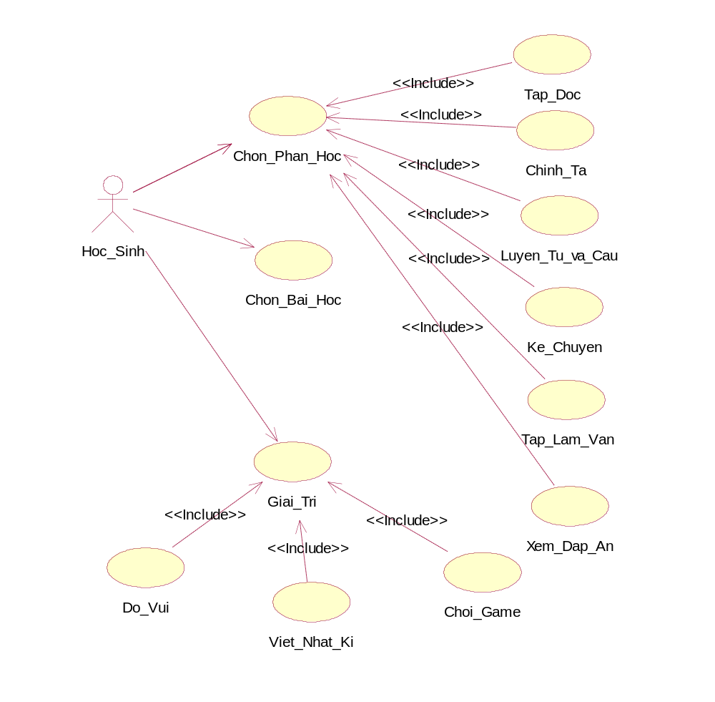

Danh sách các Actor của mô hình
STT | Actor | Ý nghĩa
1 | Hoc_Sinh | Học sinh sử dụng phần mềm

Danh sách các Use-case của mô hình
STT | Use-case | Ý nghĩa
1 | UC-00 | Chọn Phần Học
2 | UC-01 | Chọn Bài Học
3 | UC-02 | Chọn Chức Năng Giải Trí
4 | UC-03 | Tập Đọc
5 | UC-04 | Học Chính Tả
6 | UC-05 | Luyện Từ Và Câu
7 | UC-06 | Kể Chuyện
8 | UC-07 | Tập Làm Văn
9 | UC-08 | Chơi Game
10 | UC-09 | Viết Nhật Ký
11 | UC-10 | Đố Vui

UC-00 (Chọn Phần Học)

Tóm tắt
Use case này cho phép Học Sinh (người dùng) thực hiện chọn Phần để học là Tập Đọc, Chính Tả, Luyện Từ Và Câu hay Kể Chuyện. Học sinh có thể chọn bài học theo từng phần học để dễ dàng học theo từng phần.

Dòng sự kiện

Dòng sự kiện chính
Use case này bắt đầu khi Học Sinh muốn chọn Phần để học.
Phần mềm sẽ yêu cầu Học Sinh chọn Phần để học là Đại Tập Đọc, Chính Tả, Luyện Từ Và Câu hay Kể Chuyện.
Sau khi Học Sinh chọn Phần mà mình muốn học, màn hình sẽ hiện ra những bài học thuộc phần đã chọn yêu cầu học sinh chọn bài mà mình muốn học thuộc phần đã chọn.
Sauk hi học sinh chọn bài học, màn hình sẽ hiện ra nội dung cần học của bài đó.

Các dòng sự kiện khác
Không có.

Các yêu cầu đặc biệt
Không có.

Tình trạng phần mềm trước khi thực hiện Use case
Không có.

Tình trạng phần mềm sau khi thực hiện Use case
Nếu Use case thực hiện thành công thì phần mềm sẽ chuyển đến nội dung của Phần (danh sách các bài học) mà học sinh chọn để học. Ngược lại, trạng thái phần mềm không thay đổi.

Điểm mở rộng
Không có.

UC-01 (Chọn Bài Học)

Tóm tắt
Use case này cho phép Học Sinh thực hiện chọn Bài học mà mình muốn học.

Dòng sự kiện

Dòng sự kiện chính
Use case này bắt đầu khi Học Sinh muốn chọn Bài học để học.
Phần mềm sẽ yêu cầu Học Sinh chọn Bài mà mình muốn học.
Sau khi Học Sinh chọn Bài mà mình muốn học, phần mềm sẽ chuyển đến nội dung của bài đó. Bài học sẽ sắp xếp theo chương trình từng bài của sách giáo khoa.

Các dòng sự kiện khác

Các yêu cầu đặc biệt
Không có.

Tình trạng phần mềm trước khi thực hiện Use case
Học Sinh phải chọn phần học trước để thực hiện Use case này.

Tình trạng phần mềm sau khi thực hiện Use case
Nếu Use case thực hiện thành công, phần mềm sẽ chuyển đến nội dung của bài học mà Học Sinh đã chọn. Ngược lại, trạng thái của phần mềm không thay đổi.

Điểm mở rộng
Không có.

UC-02 (Chọn Chức Năng Giải Trí)

Tóm tắt
Use case này cho phép Học Sinh chọn chơi các trò chơi thư giãn mang tính giáo dục (Tìm Điểm Khác Nhau, Trò Chơi Trắc Nghiệm, Test IQ, …) sau giây phút học tập căng thẳng mà không cần thoát chương trình.

Dòng sự kiện

Dòng sự kiện chính
Khi học sinh chọn chức năng giải trí, màn hình sẽ hiện ra danh sách các trò chơi thư giãn, mang tính giáo dục. Học sinh sẽ chọn trò chơi mà mình yêu thích. Sau khi chọn xong, màn hình sẽ hiện ra giao diện trò chơi được chọn.

Các dòng sự kiện khác

Các yêu cầu đặc biệt
Không có.

Tình trạng phần mềm trước khi thực hiện Use case
Không có.

Tình trạng phần mềm sau khi thực hiện Use case
Nếu Use case thực hiện thành công, phần mềm sẽ chuyển đến màn hình danh sách các trò chơi có trong phần mềm. Ngược lại, trạng thái của phần mềm không thay đổi.

Điểm mở rộng
Không có.

UC-03 (Tập đọc)

Tóm tắt
Use case này cho phép học sinh có thể học phần tập đọc trong sách giáo khoa.

Dòng sự kiện

Dòng sự kiện chính
Use case này bắt đầu sau khi học sinh chọn phần học là tập đọc. Sau khi học sinh chọn phần tập đọc, màn hình sẽ hiện ra danh sách các bài học thuộc phần tập đọc. Học sinh có thể chọn từng bài học để học. Sau khi chọn từng bài học để học thì màn hình sẽ hiện nội dung bài học thuộc phần tập đọc mà học sinh đã chọn cùng với hình ảnh minh họa và phần giải nghĩa các từ khó. Sau khi đọc xong, học sinh sẽ trả lời các câu hỏi trắc ở phía cuối bài đọc rồi chọn chức năng xem đáp án.

Các dòng sự kiện khác
Học sinh thoát khỏi phần tập đọc khi chưa đọc xong bài đọc hoặc đã đọc xong mà chưa xem đáp án.

Các yêu cầu đặc biệt
Không có.

Tình trạng phần mềm trước khi thực hiện Use case
Danh sách các phần học được hiển thị.

Tình trạng phần mềm sau khi thực hiện Use case
Đáp án của các câu hỏi trắc nghiệm cùng với đánh giá về bài làm của học sinh (đúng/sai) được hiển thị.

Điểm mở rộng
Không có.

UC-04 (Học Chính Tả)

Tóm tắt
Use case cho phép học sinh có thể học phần chính tả trong sách giáo khoa.

Dòng sự kiện

Dòng sự kiện chính
Use case này bắt đầu sau khi học sinh chọn phần học là học chính tả. Sau khi học sinh chọn phần học là chính tả, màn hình sẽ hiện ra danh sách các bài học thuộc phần chính tả. Học sinh có thể chọn từng bài thuộc phần chính tả để học. Sau khi học sinh chọn bài học thuộc phần chính tả, màn hình sẽ hiện nội dung bài học chính tả mà học sinh đã chọn. Học sinh sẽ điền vào chỗ trống các từ, chữ cái, dấu còn thiếu. Sau đó sẽ chọn xem đáp án của bài tập đó.

Các dòng sự kiện khác.
Sau khi chọn bài học, học sinh có thể thoát ra khỏi phần học chính tả mà không xem đáp án.

Các yêu cầu đặc biệt
Không có.

Tình trạng phần mềm trước khi thực hiện use case
Danh sách các phần học được hiển thị.

Tình trạng phần mềm sau khi thực hiện use case
Đáp án của bài tập cùng với đánh giá về bài làm của học sinh (đúng/sai) được hiển thị.

Điểm mở rộng
Không có.

UC-05 (Luyện từ và câu)

Tóm tắt
Use case cho phép học sinh có thể học phần luyện từ và câu trong sách giáo khoa.

Dòng sự kiện

Dòng sự kiện chính
Use case này bắt đầu sau khi học sinh chọn phần học là luyện từ và câu. Sau khi học sinh chọn phần học này, màn hình sẽ hiện ra danh sách các bài học thuộc phần học luyện từ và câu. Sau khi học sinh chọn từng bài trong luyện từ và câu, màn hình sẽ hiện ra nội dung bài đọc và các câu hỏi gợi ý để học sinh tự rút ra các nhận xét. Sau khi rút ra các nhận xét, học sinh chuyển sang phần ghi nhớ và luyện tập.

Các dòng sự kiện khác
Không có.

Các yêu cầu đặc biệt
Không có.

Tình trạng phần mềm trước khi thực hiện use case
Danh sách các phần học được hiển thị.

Tình trạng phần mềm sau khi thực hiện use case
Nội dung phần luyện tập được hiển thị.

Điểm mở rộng
Không có.

UC-06 (Kể chuyện)

Tóm tắt
Use case cho phép học sinh có thể học phần kể chuyện trong sách giáo khoa.

Dòng sự kiện

Dòng sự kiện chính
Sau khi chọn câu chuyện, chương trình sẽ phát ra nội dung câu chuyện dưới dạng âm thanh. Học sinh lắng nghe hết câu chuyện, sau đó trả lời các câu hỏi trắc nghiệm liên quan đến nội dung câu chuyện. Sau đó, học sinh sẽ xem kết quả của mình.

Các dòng sự kiện khác
9.2.2.1. Học sinh thoát khỏi chức năng kể chuyện trước khi nghe hết câu chuyện.
9.2.2.2. Học sinh tạm dừng nghe câu chuyện sau đó thoát khỏi chức năng kể chuyện.
9.2.2.3. Học sinh thoát khỏi chức năng kể chuyện sau khi nghe hết câ chuyện.

Các yêu cầu đặc biệt
Không có.

Tình trạng phần mềm trước khi thực hiện use case
Danh sách các phần học được hiển thị.

Tình trạng phần mềm sau khi thực hiện use case
Đáp án của các câu hỏi cùng với đánh giá về bài làm của học sinh (đúng/sai) được hiển thị.

Điểm mở rộng
Không có

UC-07 (Tập làm văn)

Tóm tắt
Use case cho phép học sinh có thể học phần tập làm văn trong sách giáo khoa.

Dòng sự kiện

Dòng sự kiện chính
Use case bắt đầu khi học sinh chọn phần học tập làm văn. Sau khi học sinh chọn phần học tập làm văn, màn hình sẽ hiện ra danh sách các bài học thuộc phần học tập làm văn, học sinh có thể chọn từng bài để học. Sau khi học sinh chọn từng bài thuộc phần tập làm văn, màn hình sẽ hiện ra đề bài và cửa sổ soạn thảo văn bản dùng cho học sinh soạn thảo bài tập làm văn. Học sinh có thể xem dàn bài gợi ý và bài văn mẫu của đề bài đó.

Các dòng sự kiện khác
Không có.

Các yêu cầu đặc biệt
Không có.

Tình trạng phần mềm trước khi thực hiện use case
Danh sách các phần học được hiển thị.

Tình trạng phần mềm sau khi thực hiện use case
Đề bài cùng với cửa sổ soạn thảo văn bản được hiển thị.

Điểm mở rộng
Không có.

UC-08 (Chơi game)

Tóm tắt
Use case cho phép học sinh có thể chơi game để giải trí

Dòng sự kiện

Dòng sự kiện chính
Use case bắt đầu khi học sinh chọn chức năng giải trí.
Các phần giải trí sẽ được đưa ra: chơi game, viết nhật ký.
Học sinh chọn chơi game để thư giãn.

Các dòng sự kiện khác
Không có

Các yêu cầu đặc biệt
Không có.

Tình trạng phần mềm trước khi thực hiện use case
Danh sách các phần giải trí có trong phần mềm: chơi game, viết nhật ký, đố vui.

Tình trạng phần mềm sau khi thực hiện usecase.
Hiển thị màn hình chơi game.

Điểm mở rộng
Không có.

UC-09 (Viết nhật ký)

Tóm tắt
Use case cho phép học sinh chọn chức năng viết nhật ký.
Có chức năng bảo mật.

Dòng sự kiện

Dòng sự kiện chính
Sau khi chọn chức năng viết nhật ký trong phần giải trí, học sinh điền mật khẩu để bắt đầu viết nhật ký.

Các dòng sự kiện khác
Không có.

Các yêu cầu đặc biệt
Không có.

Tình trạng phần mềm trước khi thực hiện use case.
Hiển thị danh sách tất cả các trong giải trí: chơi game, viết nhật ký, đố vui.

Tình trạng phần mềm sau khi thực hiện use case.
Hiển thị màn hình điền mật khẩu.
Nếu đúng mật khẩu, màn hình sẽ hiện trang khung để học sinh viết nhật ký.

Điểm mở rộng
Không có.

UC-10 (Đố vui)

Tóm tắt
Use case cung cấp chức năng đố vui để học sinh giải trí sau khi học tập căng thẳng.

Dòng sự kiện

Dòng sự kiện chính
Sau khi chọn chức năng đố vui trong phần giải trí, màn hình sẽ hiện ra danh sách các câu đố để học sinh thư giãn. Học sinh có thể điền đáp án, hoặc chọn đáp án, tùy theo nội dung từng câu đố để trả lời.

Các dòng sự kiện khác
Không có.

Các yêu cầu đặc biệt
Không có.

Tình trạng phần mềm trước khi thực hiện use case
Màn hình hiện danh sách các phần giải trí trong phần mềm để học sinh chọn: chơi game, viết nhật ký, đố vui.

Tình trạng phần mềm sau khi thực hiện use case
Danh sách các câu đố vui để học sinh chọn.
Sau khi chọn câu đố, màn hình hiển thị nội dung của câu đố.

Điểm mở rộng
Không có.

Yêu cầu chức năng

Danh sách các chức năng của phần mềm
STT | Chức năng | Ý nghĩa
1 | F-00 | Hỗ trợ học tập đọc
2 | F-01 | Hỗ trợ học chính tả
3 | F-02 | Hỗ trợ học luyện từ và câu
4 | F-03 | Hỗ trợ học kể chuyển
5 | F-04 | Trò chơi thư giãn mang tính giáo dục

Yêu Cầu Phi Chức Năng

